**BỘ GIÁO DỤC VÀ ĐÀO TẠO**

**TRƯỜNG ĐẠI HỌC CÔNG NGHỆ ĐÔNG Á**

**KHOA: CÔNG NGHỆ THÔNG TIN**



**BÀI TẬP LỚN**

**HỌC PHẦN:LẬP TRÌNH WEB PHP**

**ĐỀ TÀI : XÂY DỰNG WEBSITE QUẢN LÝ DỊCH VỤ**

**ĐẶT LỊCH KHÁM BỆNH TRỰC TUYẾN**

|  |  |  |
| --- | --- | --- |
| **Sinh viên thực hiện** | **Lớp** | **Khóa** |
| **Hà Việt Hoàng** | **DCCNTT12.10.5** | **12** |
| **Đào Quang Huy** | **DCCNTT12.10.5** | **12** |
| **Nguyễn Hoàng Nam** | **DCCNTT12.10.5** | **12** |
| **Đoàn Văn Minh Phong** | **DCCNTT12.10.5** | **12** |
| **Nguyễn Minh Quân** | **DCCNTT12.10.5** | **12** |

**Bắc Ninh, năm 2023**

**BỘ GIÁO DỤC VÀ ĐÀO TẠO**

**TRƯỜNG ĐẠI HỌC CÔNG NGHỆ ĐÔNG Á**

**KHOA: CÔNG NGHỆ THÔNG TIN**

**BÀI TẬP LỚN**

**HỌC PHẦN: LẬP TRÌNH WEB PHP**

**ĐỀ TÀI: XÂY DỰNG WEBSITE QUẢN LÝ DỊCH VỤ**

**ĐẶT LỊCH KHÁM BỆNH TRỰC TUYẾN**

|  |  |  |  |  |
| --- | --- | --- | --- | --- |
| **STT** | **Sinh viên thực hiện** | **Mã sinh viên** | **Điểm bằng số** | **Điểm bằng chữ** |
| **1** | **Hà Việt Hoàng** | **20211258** |  |  |
| **2** | **Đào Quang Huy** | **20211448** |  |  |
| **3** | **Nguyễn Hoàng Nam** | **20211404** |  |  |
| **4** | **Đoàn Văn Minh Phong** | **20211556** |  |  |
| **5** | **Nguyễn Minh Quân** | **20211424** |  |  |

|  |  |
| --- | --- |
| **CÁN BỘ CHẤM 1**  *(Ký và ghi rõ họ tên)* | **CÁN BỘ CHẤM 2**  *(Ký và ghi rõ họ tên)* |

MỤC LỤC

LỜI MỞ ĐẦU 4

CHƯƠNG I: GIỚI THIỆU ĐỀ TÀI 5

1. Tổng quan đề tài 5

2. Mục tiêu nghiên cứu 5

3. Công nghệ sử dụng 6

4. Kết quả dự kiến 7

5. Phạm vi nghiên cứu 8

6. Chi tiết phân công nhiệm vụ cho từng thành viên 9

CHƯƠNG III: KHẢO SÁT VÀ PHÂN TÍCH YÊU CẦU 10

I. Tìm hiểu nghiệp vụ 10

1. Mô tả nghiệp vụ thực tế 10

2. Nhu cầu cần phát triển ứng dụng web 11

II. Phân tích yêu cầu 11

1. Chức năng 11

3. Sơ đồ usecase 13

4. Vẽ sơ đồ usecase 14

CHƯƠNG III. THIẾT KẾ HỆ THỐNG 15

I. Các thuộc tính 15

II. Danh sách các lớp 16

1. Lớp admin 16

2. Lớp user ( khách hàng ) 17

3. Sơ đồ lớp 18

4. Sơ đồ erd 19

CHƯƠNG IV: LẬP TRÌNH XÂY DỰNG VÀ CÀI ĐẶT HỆ THỐNG 20

I. Xây dựng database trên mysql 20

II. Xây dựng các chức năng theo thiết kế 24

CHƯƠNG V : KIỂM THỬ ỨNG DỤNG 29

CHƯƠNG VI: KẾT LUẬN 32

Kết quả Đạt Được: 32

Hướng Phát Triển: 32

# **LỜI MỞ ĐẦU**

Trong thời đại ngày nay, sự phát triển nhanh chóng của công nghệ thông tin đã mở ra những cơ hội mới đầy hứa hẹn trong lĩnh vực chăm sóc sức khỏe. Đặc biệt, việc ứng dụng công nghệ để cải thiện quy trình đặt lịch khám bệnh trực tuyến không chỉ giúp tiết kiệm thời gian mà còn tạo ra trải nghiệm thuận lợi cho người dùng.

Chính với mục tiêu nâng cao chất lượng dịch vụ y tế và tối ưu hóa quá trình đặt lịch hẹn, chúng tôi tự hào giới thiệu ứng dụng website quản lý dịch vụ đặt lịch khám bệnh trực tuyến, một công cụ hiện đại và linh hoạt giúp cả bệnh nhân và các cơ sở y tế tận hưởng những tiện ích và lợi ích không ngờ.

Báo cáo này sẽ trình bày chi tiết về quá trình phát triển, tính năng chính, và lợi ích mà ứng dụng mang lại. Chúng tôi hy vọng rằng dự án này sẽ đóng góp tích cực vào sự hiện đại hóa trong quản lý lịch hẹn y tế và góp phần nâng cao chất lượng dịch vụ y tế trong cộng đồng.

Cùng nhau, hãy bắt đầu hành trình khám phá sự đổi mới và tiện ích mà ứng dụng của chúng tôi mang lại trong lĩnh vực quản lý lịch hẹn y tế trực tuyến.

# **CHƯƠNG I: GIỚI THIỆU ĐỀ TÀI**

## **1. Tổng quan đề tài**

Ứng dụng website quản lý dịch vụ đặt lịch khám bệnh trực tuyến đang trở thành một phần quan trọng trong quản lý y tế hiện đại. Việc này không chỉ giúp giảm thời gian và công sức đặt lịch hẹn mà còn nâng cao trải nghiệm của bệnh nhân và tối ưu hóa quy trình làm việc cho các cơ sở y tế. Đồng thời, nó cũng hỗ trợ quản lý tài nguyên y tế một cách thông minh và hiệu quả.

Đặt trong bối cảnh nhu cầu ngày càng tăng về dịch vụ y tế và sự tiện lợi mong muốn từ phía người sử dụng, chúng tôi quyết định triển khai dự án xây dựng một ứng dụng website quản lý đặt lịch khám bệnh trực tuyến. Điều này sẽ không chỉ giúp giảm thiểu những khó khăn trong quá trình đặt lịch hẹn mà còn tối ưu hóa các hoạt động quản lý của cơ sở y tế, từ đó cải thiện chất lượng phục vụ và tăng cường sự hài lòng từ phía bệnh nhân.

## **2. Mục tiêu nghiên cứu**

1. *Phân tích và Thiết kế Hệ thống: Nghiên cứu về cấu trúc và quy trình làm việc của hệ thống để đảm bảo tính logic, an toàn và hiệu quả. Xây dựng giao diện người dùng thân thiện và dễ sử dụng.*
2. *Tối Ưu Hóa Quy Trình Đặt Lịch: Nghiên cứu về cách tối ưu hóa quy trình đặt lịch hẹn từ phía bệnh nhân, bao gồm việc giảm thời gian đặt lịch, cập nhật thông tin y tế và nhận nhắc nhở lịch hẹn.*
3. *Tích Hợp Hệ Thống: Nghiên cứu về khả năng tích hợp với hệ thống y tế hiện tại, bảo đảm sự liên thông thông tin và tương tác hiệu quả giữa ứng dụng và các hệ thống khác.*
4. *Bảo Mật và Quản lý Dữ Liệu: Tập trung vào nghiên cứu và triển khai các biện pháp bảo mật mạnh mẽ để bảo vệ thông tin cá nhân và y tế của bệnh nhân.*
5. *Đánh Giá và Tối Ưu Hóa Hiệu Suất: Thực hiện các bước đánh giá đối với tính ổn định và hiệu suất của ứng dụng, và thực hiện các biện pháp tối ưu hóa khi cần thiết.*
6. *Đo Đạc Sự Hài Lòng Người Dùng: Tiến hành khảo sát và thu thập phản hồi từ người dùng để đo lường mức độ hài lòng và đề xuất cải tiến cho ứng dụng.*
7. *Hỗ Trợ và Đào Tạo: Nghiên cứu về cách triển khai chương trình đào tạo cho người sử dụng và hỗ trợ kỹ thuật để đảm bảo sự thuận tiện và hiệu quả trong việc sử dụng ứng dụng.Giao Diện Người Dùng Thân Thiện:* Phát triển giao diện người dùng thân thiện, dễ sử dụng, tạo ra trải nghiệm tích cực cho cả nhân viên và khách hàng.

## **3. Công nghệ sử dụng**

**a, Ngôn ngữ HTMl**

- HTML có tên đầy đủ là Hypertext Markup Language nghĩa là ngôn ngữ đánh dấu siêu văn bản. HTML thường được sử dụng để tạo và cấu trúc các phần trong trang web và ứng dụng, phân chia các đoạn văn, heading, link, blockquotes,…

- HTML không phải là một ngôn ngữ lập trình mà chỉ là một ngôn ngữ đánh dấu. Điều này đồng nghĩa với việc HTML không thể thực hiện các chức năng “động”. Nói cách khác, HTML tương tự như phần mềm Microsoft Word, chỉ có tác dụng định dạng các thành phần có trong website.

**b, Ngôn ngữ CSS:**

- CSS xử lý một phần giao diện của trang web. Sử dụng CSS, bạn có thể kiểm soát màu sắc của văn bản, kiểu phông chữ, khoảng cách giữa các đoạn văn, cách các cột được đặt kích thước và bố cục, hình ảnh hoặc màu nền nào được sử dụng, thiết kế bố cục, các biến thể hiển thị cho các thiết bị và kích thước màn hình khác nhau cũng như hàng loạt các hiệu ứng khác.

- Cách CSS hoạt động đó chính là tìm kiếm dựa trên vùng chọn chẳng hạn như thẻ HTML, ID, class, v.v. Sau đó, nó sẽ áp dụng những thuộc tính buộc phải thay đổi lên các vùng đã chọn.

**c, Boostrap:**

- Bootstrap là một framework bao gồm các HTML, CSS và JavaScript template dùng để phát triển website chuẩn responsive.

- Bootstrap là một bộ sưu tập miễn phí của các mã nguồn mở và công cụ dùng để tạo ra một mẫu webiste hoàn chỉnh. Với các thuộc tính về giao diện được quy định sẵn như kích thước, màu sắc, độ cao, độ rộng…, các designer có thể sáng tạo nhiều sản phẩm mới mẻ nhưng vẫn tiết kiệm thời gian khi làm việc với framework này trong quá trình thiết kế giao diện website.

**d, Ngôn ngữ PHP:**

Ngôn ngữ PHP là từ viết tắt của Personal Home Page nay đã chuyển thành Hypertext Preprocessor. Thuật ngữ này là một dạng mã lệnh hoặc một chuỗi ngôn ngữ kịch bản được dùng để phát triển các ứng dụng web chạy trên máy chủ. Ki các lập trình viên PHP viết chương trình, chuỗi lệnh sẽ được xử lý trên server sau đó sinh ra mã HTML trên client. Dựa vào đó, các ứng dụng trên website sẽ hoạt động một cách dễ dàng.

**e, Visual Studio Code:**

Visual Studio được hiểu là một hệ thống bao gồm tất cả những gì có liên quan đến phát triển ứng dụng như trình chỉnh sửa mã, thiết kế, gỡ lỗi, viết code hay chỉnh sửa thiết kế, ứng dụng một cách dễ dàng và nhanh chóng. Có thể nói đây là một phần mềm hỗ trợ đắc lực đối với dân lập trình trong việc lập trình website.Visual Studio cho phép người dùng có khả năng thiết kế và trải nghiệm giao diện như khi phát triển ứng dụng.

## **4. Kết quả dự kiến**

1. Tính Ổn Định và An Toàn: Hệ thống sẽ đạt được tính ổn định cao, đồng thời đảm bảo an toàn thông tin và dữ liệu cá nhân của bệnh nhân.
2. Quy Trình Đặt Lịch Hẹn Hiệu Quả: Quy trình đặt lịch hẹn sẽ được tối ưu hóa, giúp giảm thời gian đặt lịch và tăng cường sự thuận tiện cho bệnh nhân.
3. Tương Thích và Tích Hợp: Ứng dụng sẽ tích hợp mượt mà với các hệ thống y tế hiện đại khác nhau, tăng cường tính liên thông và giảm thiểu sự gián đoạn trong quá trình làm việc.
4. Bảo Mật Thông Tin: Biện pháp bảo mật thông tin sẽ đáp ứng các tiêu chuẩn cao, đảm bảo rằng dữ liệu y tế quan trọng của bệnh nhân được bảo vệ một cách toàn diện.
5. Hiệu Suất Tốt và Khả Năng Mở Rộng: Hệ thống sẽ có hiệu suất tốt, xử lý số lượng lớn người dùng một cách linh hoạt và có khả năng mở rộng để đáp ứng nhu cầu ngày càng tăng.
6. Hài Lòng Người Dùng: Phản hồi từ người dùng sẽ cho thấy mức độ hài lòng cao và sự chấp nhận của ứng dụng trong cộng đồng y tế.
7. Tư duy Đào Tạo và Hỗ Trợ: Chương trình đào tạo và hỗ trợ sẽ đảm bảo người sử dụng hiểu rõ và sử dụng ứng dụng một cách thuận lợi, đồng thời giảm thiểu sự cản trở trong quá trình chuyển đổi.Giao diện người dùng thân thiện và dễ sử dụng, tối ưu hóa trải nghiệm người dùng.
8. Cơ sở dữ liệu được tổ chức hiệu quả và an toàn.
9. Chức năng quản lý tài khoản khách hàng hoạt động mượt mà.
10. Chức năng tạo và quản lý đơn hàng dịch vụ hoạt động chính xác và linh hoạt.
11. Bảo mật hệ thống được đảm bảo và kiểm thử kỹ lưỡng.

## **5. Phạm vi nghiên cứu**

Người Dùng Cuối (Bệnh Nhân):

Quy trình đặt lịch hẹn: Tìm hiểu và tối ưu hóa quy trình đặt lịch hẹn từ phía người dùng, giảm thiểu số bước và thời gian cần thiết.

Giao diện người dùng (UI/UX): Phát triển giao diện thân thiện, dễ sử dụng, và có trải nghiệm người dùng tốt.

Cơ Sở Y Tế:

Tích hợp hệ thống: Nghiên cứu và phát triển khả năng tích hợp với các hệ thống thông tin y tế hiện tại.

Quản lý lịch hẹn và nguồn lực: Tích hợp các tính năng quản lý lịch hẹn và nguồn lực để tối ưu hóa hoạt động của cơ sở y tế.

Bảo mật và Quản lý Dữ Liệu:

Bảo mật thông tin: Nghiên cứu và triển khai biện pháp bảo mật mạnh mẽ để bảo vệ dữ liệu cá nhân và y tế của bệnh nhân.

Quản lý dữ liệu: Phát triển cơ chế quản lý dữ liệu hiệu quả và tuân thủ các quy định về bảo mật.

Hiệu Suất Hệ Thống:

Đánh giá hiệu suất: Thực hiện các bước đánh giá về hiệu suất của hệ thống và tối ưu hóa nếu cần thiết.

Khả năng mở rộng: Đảm bảo khả năng mở rộng để xử lý số lượng người dùng lớn và sự gia tăng của dữ liệu.

Chương Trình Đào Tạo và Hỗ Trợ:

Đào tạo người sử dụng: Phát triển chương trình đào tạo chi tiết để người sử dụng có thể sử dụng ứng dụng một cách hiệu quả.

Hỗ trợ kỹ thuật: Xây dựng mô hình hỗ trợ kỹ thuật để giải quyết vấn đề và hỗ trợ người dùng.

Phản Hồi và Cải Tiến:

Thu thập phản hồi: Tiến hành khảo sát và thu thập phản hồi từ người dùng để đánh giá hiệu quả và sự hài lòng.

Cải tiến liên tục: Dựa trên phản hồi, thực hiện các cải tiến và nâng cấp hệ thống liên tục.

## **6.** **Chi tiết phân công nhiệm vụ cho từng thành viên**

|  |  |
| --- | --- |
| **Sinh viên** | **Phân công công việc** |
| **Hà Việt Hoàng** | **•** Phát Triển Chức Năng Quản Lý Tài Khoản  **•** Tài Liệu Hóa và Báo Cáo |
| **Đào Quang Huy** | **•** Phát Triển Backend và Kết Nối Cơ Sở Dữ Liệu  **•** Tài Liệu Hóa và Báo Cáo |
| **Nguyễn Hoàng Nam** | **•** Phát Triển Giao Diện Admin Panel (Front-end)  **•** Tài Liệu Hóa và Báo Cáo |
| **Đoàn Văn Minh Phong** | **•** Phát Triển Giao Diện Người Dùng (Front-end)  **•** Tài Liệu Hóa và Báo Cáo |
| **Nguyễn Minh Quân** | **•** Phát Triển Giao Diện Admin Panel (Front-end)  **•** Tài Liệu Hóa và Báo Cáo |

# **CHƯƠNG III: KHẢO SÁT VÀ PHÂN TÍCH YÊU CẦU**

## **I. Tìm hiểu nghiệp vụ**

### **1. Mô tả nghiệp vụ thực tế**

Trong lĩnh vực quản lý dịch vụ đặt lịch khám bệnh trực tuyến, việc xây dựng ứng dụng web đòi hỏi sự chú ý đặc biệt đến các yếu tố quan trọng sau đây:

**• Quản Lý Lịch Hẹn:**

Hỗ trợ quản lý lịch hẹn của bác sĩ và cơ sở y tế, bao gồm đặt lịch, hủy bỏ, và điều chỉnh thời gian hẹn.

Tích hợp thông tin về lịch làm việc của bác sĩ để tối ưu hóa sự linh hoạt và thuận tiện cho bệnh nhân.

**• Tương Tác Bệnh Nhân:**

Cung cấp giao diện người dùng thân thiện, nơi bệnh nhân có thể đăng ký, đăng nhập, và quản lý thông tin cá nhân.

Cho phép bệnh nhân theo dõi trạng thái của lịch hẹn, cũng như gửi phản hồi và đánh giá về trải nghiệm của họ.

**• Quản Lý Thông Tin Y Tế:**

Hỗ trợ bệnh nhân cập nhật và quản lý thông tin y tế cá nhân, giúp bác sĩ có cái nhìn toàn diện về tình trạng sức khỏe.

**• Bảo Mật Cao:**

Đảm bảo tính bảo mật cao đối với thông tin cá nhân và y tế của bệnh nhân, áp dụng các biện pháp bảo mật mạnh mẽ.

**• Báo Cáo và Thống Kê:**

Tạo ra báo cáo về hoạt động hàng ngày, số lượng đặt lịch, thời gian xử lý, và các chỉ số khác để hỗ trợ quyết định kinh doanh và cải thiện dịch vụ.

### **2. Nhu cầu cần phát triển ứng dụng web**

* **Giao Diện Người Dùng Thân Thiện**: Ứng dụng cần có giao diện người dùng thân thiện, dễ sử dụng và có thể tương tác trên nhiều thiết bị, từ máy tính đến điện thoại di động.
* **Quy Trình Đặt Lịch Linh Hoạt**: Tính linh hoạt trong việc đặt lịch sửa chữa và thay đổi lịch trình để phản ánh thực tế công việc.
* **Tích Hợp Thanh Toán Trực Tuyến**: Đối với các dịch vụ có tính chất phí, cung cấp tính năng thanh toán trực tuyến để thuận tiện cho khách hàng và tăng tính linh hoạt của doanh nghiệp.
* **Thông Báo và Nhắc Nhở**: Tính năng thông báo qua email hoặc tin nhắn để thông báo cho khách hàng về trạng thái của đơn hàng và nhắc nhở về các sự kiện liên quan đến dịch vụ.
* **Bảo Mật và Quản Lý Quyền Truy Cập**: Đảm bảo tính an toàn của dữ liệu và thiết lập quản lý quyền truy cập để ngăn chặn truy cập trái phép.
* **Tích Hợp Công Nghệ Thông Tin Mới**: Sử dụng các công nghệ mới như trí tuệ nhân tạo (AI) hoặc máy học (Machine Learning) để cải thiện dự đoán lịch trình, dự báo nhu cầu, hoặc tối ưu hóa quy trình

## **II. Phân tích yêu cầu**

### **1. Chức năng**

a) Quản trị hệ thống:

* Quản lý người dùng
* Đăng nhập.
* Thay đổi mật khẩu.
* Sao lưu, phục hồi dữ liệu.

b) Quản lý thông tin:

* Quản lý thông tin đăng ký
* Sửa thông tin đăng ký
* Xóa thông tin đăng ký

c) Tìm kiếm thông tin

* Tìm kiếm thông tin lịch hẹn
* Tìm kiếm theo mã lịch hẹn
* Tìm kiếm theo số điện thoại
* Tìm kiếm theo tên bệnh nhân
* Tìm kiếm thông tin hóa đơn
* Tìm kiếm theo số hóa đơn
* Tìm kiếm theo sđt
* Tìm kiếm theo tên bệnh nhân
* Báo cáo
* Báo cáo theo ngày
* Lịch hẹn
* Lịch hẹn mới
* Đã hẹn

**2. Sơ đồ phân cấp chức năng**

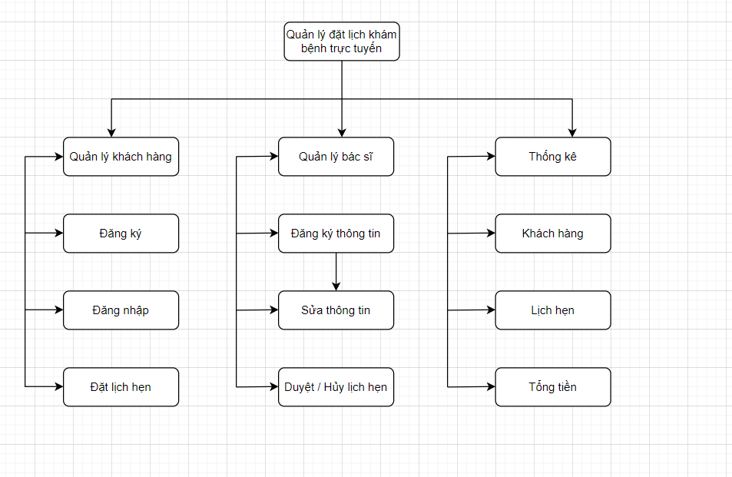

*Hình 2.1: Sơ đồ phân cấp chức năng*

### **3.** **Sơ đồ usecase**

Danh sách các actor:

|  |  |  |
| --- | --- | --- |
| STT | Tên Actor | Ý nghĩa |
| 1 | Admin | Có toàn quyền tương tác với hệ thống, có quyền điều khiển cũng như kiểm soát mọi hoạt động của hệ thống. |
| 2 | Khách hàng | Thực hiện các chức năng: Tìm kiếm dịch vụ,thêm dịch vụ, lên hẹn |

Danh sách các usecase:

|  |  |  |
| --- | --- | --- |
| STT | Tên usecase | Ý nghĩa |
| 1 | Đăng nhập | Cho phép người dùng đăng nhập vào hệ thống |
| 2 | Thêm người dùng | thêm người dùng vào hệ thống. |
| 3 | Sửa thông tin người dùng | sửa thông tin về người dùng. |
| 4 | Xóa người dùng | xóa người dùng ra khỏi hệ thống. |
| 5 | Phân quyền cho người dùng | Admin phân quyền cho từng người dùng. |
| 6 | Thay đổi mật khẩu | Thực hiện việc thay đổi mật khẩu của người dùng. |
| 7 | Đăng ký | Khách hàng đăng ký tài khoản |
| 8 | Đặt hẹn | Đặt lịch sửa chữa |
| 9 | Tìm kiếm | Tìm kiếm dịch vụ |
| 10 | Thống kê | Thống kê lịch hẹn đã lên, dịch vụ |

### **4.** **Vẽ sơ đồ usecase**

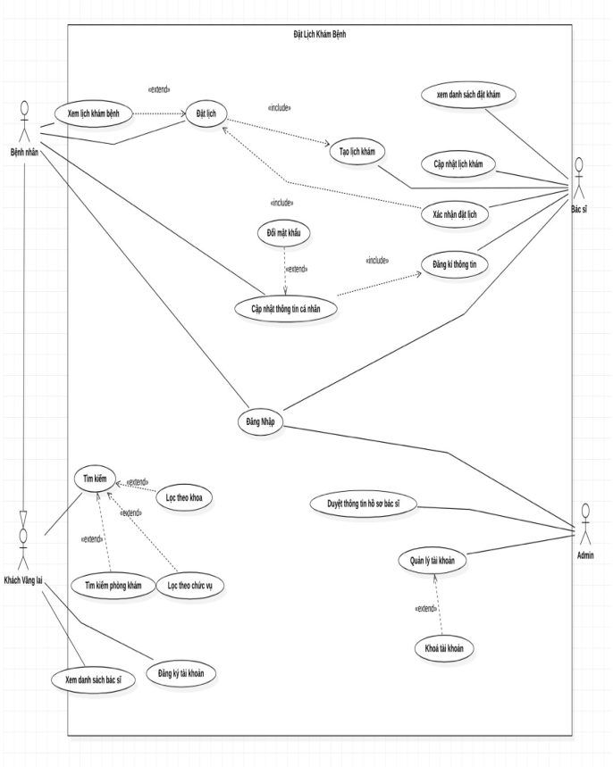

*Hình 2.2 Sơ đồ usecase tổng quát*

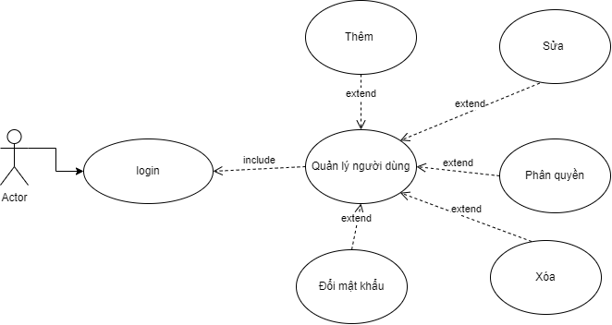

*Hình 2.3 Sơ đồ usecase quản trị hệ thống*

# **CHƯƠNG III. THIẾT KẾ HỆ THỐNG**

## **I. Các thuộc tính**

* Bảng quy ước các thuộc tính

|  |  |  |  |  |
| --- | --- | --- | --- | --- |
| **STT** | **Tên thành**  **phần** | **Kích thước** | **Màu sắc** | **Mô tả** |
| 1 | Text | 12px | #0,0,0 | Chữ trong các text.button,label... |
| 2 | Font | Times new roman 14px- 24px | #0,0,0 | Kiểu chữ và màu sắc |
| 3 | Label | 14px plain | #0,0,0 | Chữ trong các label, button |
| 4 | Nav | Tùy chỉnh | Blackround  : none Foreground  : #0,0,0 | Định nghĩa liên kết điều hướng |
| 5 | Button | Height:23px  Width: 180px | None | Khung chứ text |
| 6 | Submit | Font: times new roman 14-24px plain | #0,0,0 | Khung chữ text |
| 7 | Form | Tùy chỉnh | None | Khung chương chình luôn ở giữa màn hình máy tính. |
| 8 | Style | Tùy chỉnh | None | Định nghĩa kiểu cho kiểu tài liệu |
| 9 | table | Tùy chỉnh  Font: times new roman 12px plain | None | Bảng thống kê |
| 10 | Ul li | Tùy chỉnh | None | Danh sách các chức năng tương ứng là các tên |
| 11 | <a> | Tùy chỉnh | None | Chứa tên các chức năng |
| 12 | Select | Height:23px Width: 180px | None | Chứa các list đối tượng |
| 13 | Span | Tùy chỉnh | None | Định nghĩa một phần của tài liêu |

## **II. Danh sách các lớp**

### **1. Lớp admin**

Bảng 1.1: Danh sách các thuộc tính lớp admin

|  |  |  |
| --- | --- | --- |
| STT | Tên thuộc tính | Ý nghĩa |
| 1 | Id | Mã admin |
| 2 | AdminName | Tên admin |
| 3 | UserName | Tên đăng nhập |
| 4 | MobieNumber | sđt admin |
| 5 | Password | Mật khẩu |
| 6 | AdminRegdate | Ngày tạo tài khoản |

Bảng 1.2: Danh sách các phương thức lớp admin

|  |  |  |
| --- | --- | --- |
| STT | Tên phương thức | Ý nghĩa |
| 1 | Thống kê | Thống kê toàn bộ khách, lịch hẹn, đã bán,… |
| 2 | Dịch vụ | Thêm dịch vụ, quản lý dịch vụ |
| 3 | Trang | Thông tin cửa hàng và liên hệ |
| 4 | Lịch hẹn | Toàn bộ lịch hẹn, các lịch hẹn đã duyệt và từ chối |
| 5 | Lời nhắn yêu cầu | Các lời nhắn yêu đến khách hàng |
| 6 | Danh sách khách hàng | Toàn bộ danh sách khách hàng đã sử dụng dịch vụ của cửa hàng |
| 7 | Báo cáo | Báo cáo doanh số theo ngày hoặc tháng, báo cáo những mặt hàng dã bán |
| 8 | Hóa đơn | Hóa đơn khách hàng đã thanh toán |
| 9 | Tìm kiếm | Tìm kiếm các lịch hẹn hoặc hóa đơn |

### **2. Lớp user ( khách hàng )**

Bảng 2.1: Danh sách các thuộc tính lớp user

|  |  |  |
| --- | --- | --- |
| stt | Tên thuộc tính | Ý nghĩa |
| 1 | id | Mã tài khoản |
| 2 | FirstName | Họ người dùng |
| 3 | LastName | Tên người dùng |
| 4 | MobieNumber | Sđt người dùng |
| 5 | Email | Email người dùng |
| 6 | Password | Mật khẩu |
| 7 | Regdate | Ngày tạo tài khoản |

Bảng 2.2: Các phương thức lớp user

|  |  |  |
| --- | --- | --- |
| stt | Tên thuộc tính | Ý nghĩa |
| 1 | Dịch vụ | Xem các thông tin dịch vụ mà cửa hàng có |
| 2 | Liên hệ | Liên hệ với cửa hàng nếu cần |
| 3 | Quản lý lịch hẹn | Quản lý các lịch hẹn mà mình đã lên |
| 4 | Quản lý thông tin | Quản lý thông tin tài khoản của mình |

### **3. Sơ đồ lớp**

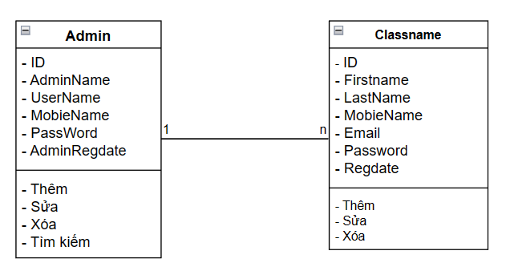

### **4. Sơ đồ erd**

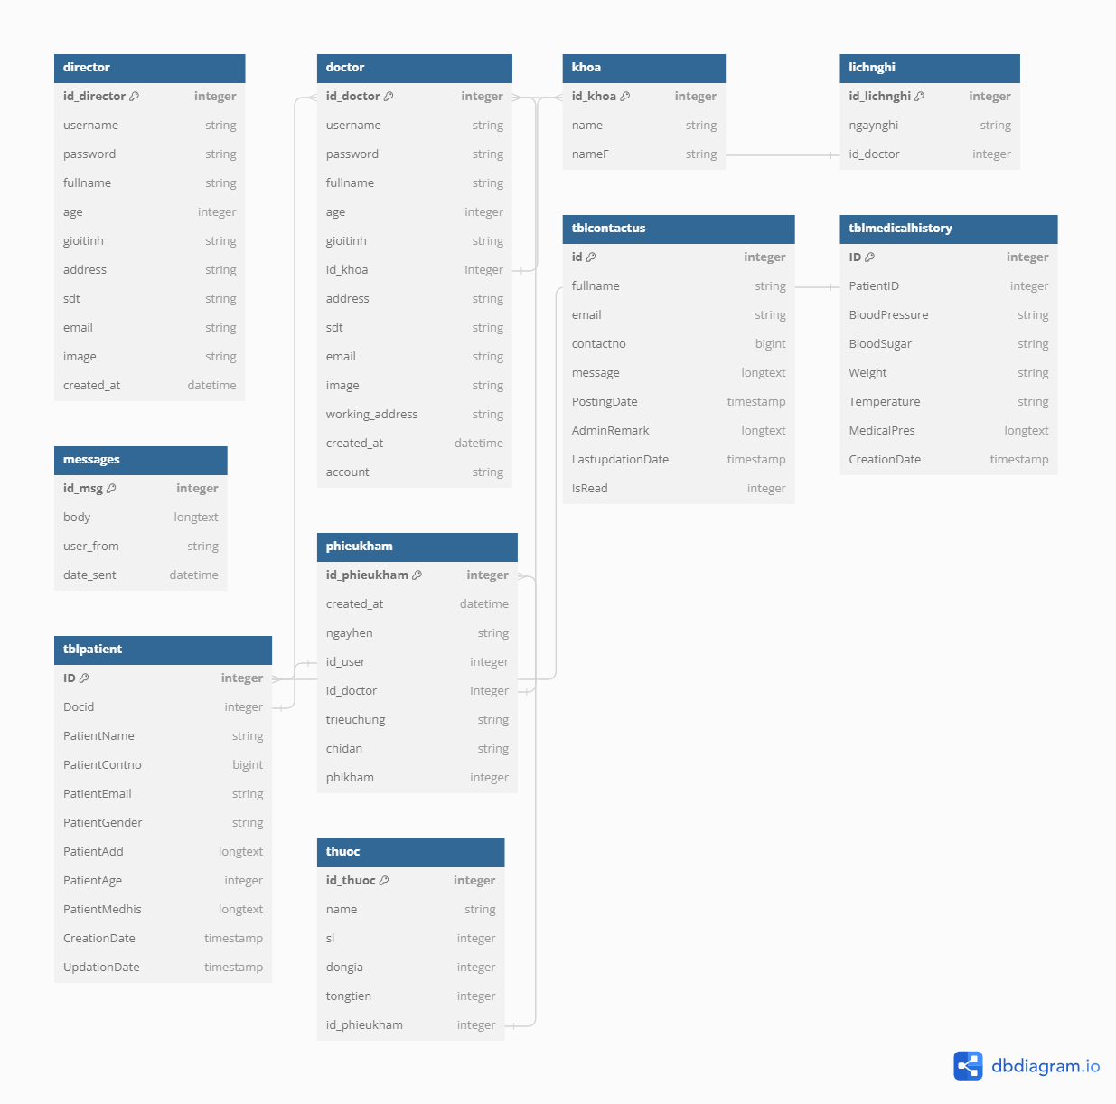

# **CHƯƠNG IV: LẬP TRÌNH XÂY DỰNG VÀ CÀI ĐẶT HỆ THỐNG**

## **I. Xây dựng database trên mysql**

Bảng 1: Bảng tbladmin

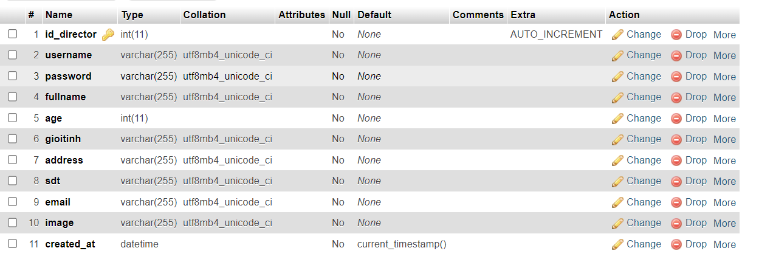

Bảng 2: Bảng tbldoctor

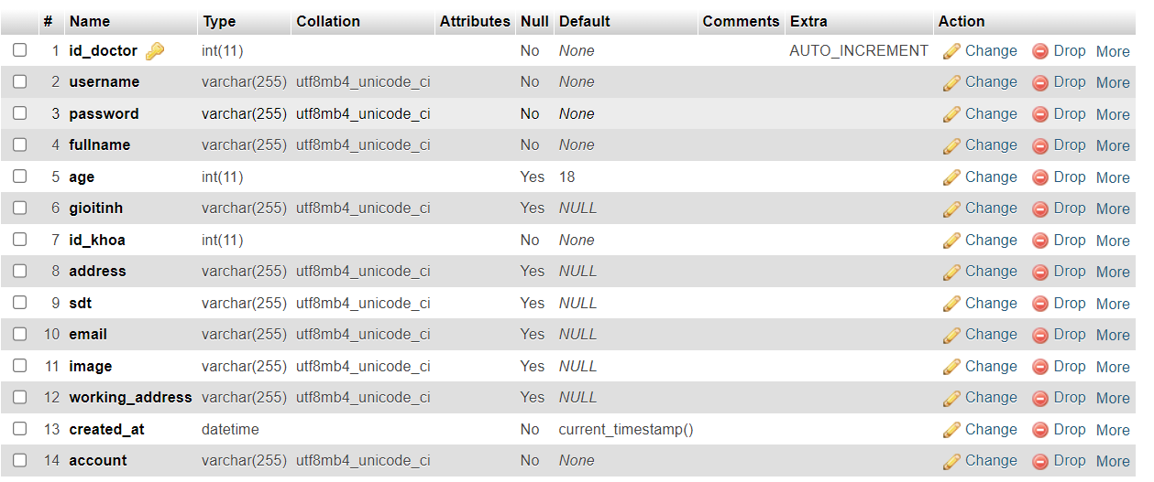

Bảng 3: tblkhoa

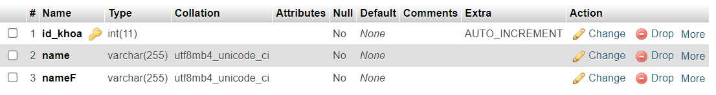

Bảng 4: tbllichnghi

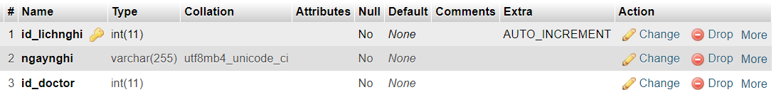

Bảng 5: tblphieukham

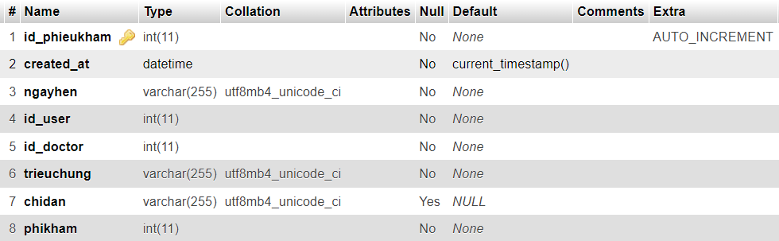

Bảng 6: tblcontacs

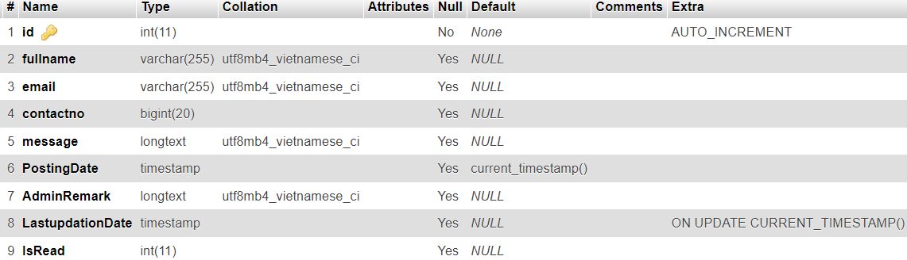

Bảng 7: tblmedicalhistory

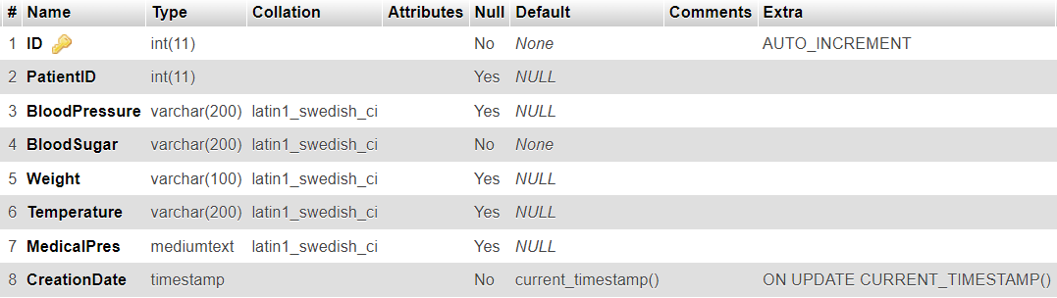

Bảng 8: tblpatient

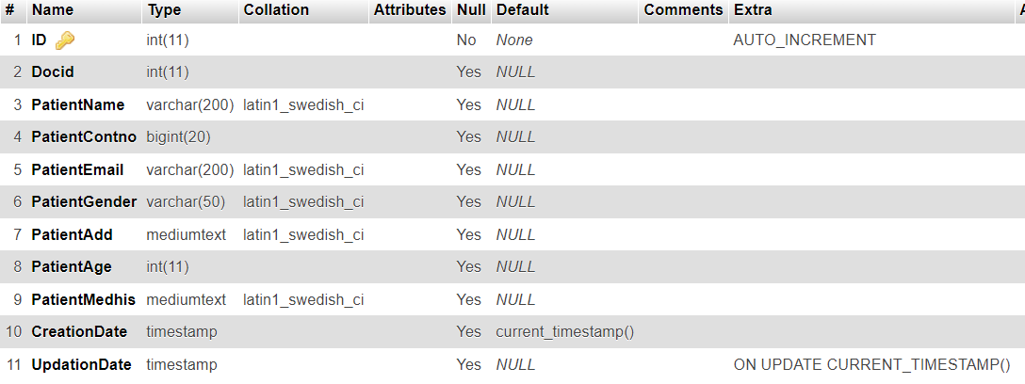

Bảng 9:tblthuoc

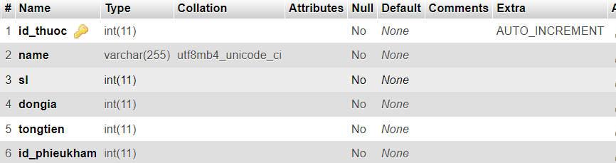

Bảng 10: tbltintuc

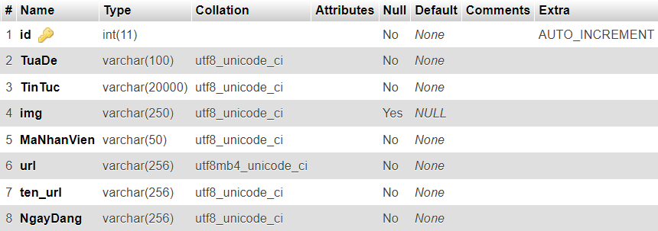

Bảng 11: tbluser

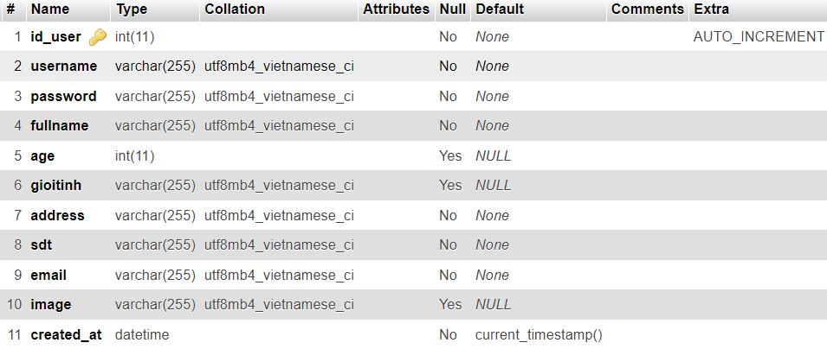

## **II. Xây dựng các chức năng theo thiết kế**

Tổ chức mã nguồn

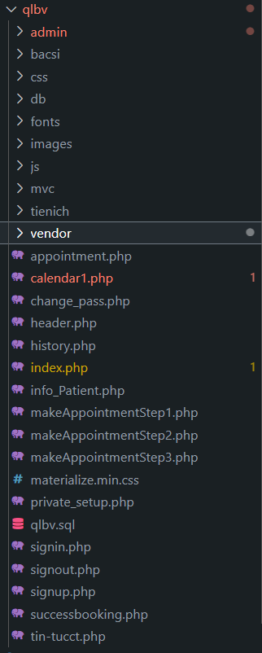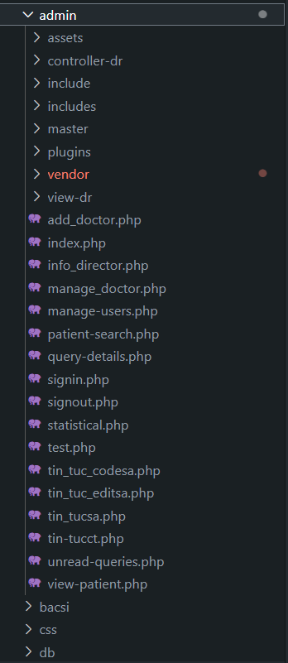

*Xây dựng giao diện và dùng php để thêm và kiểm tra dữ liệu*

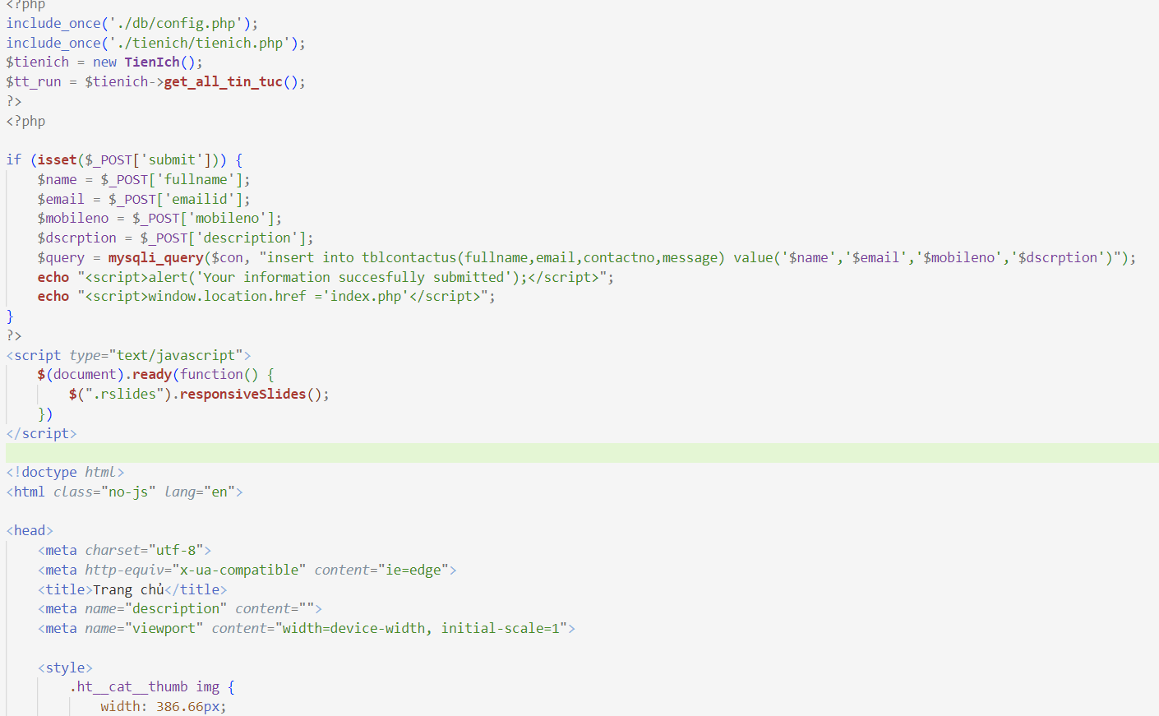

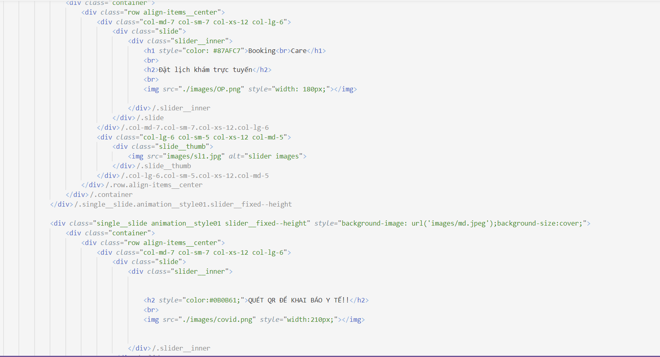

Hình ảnh demo

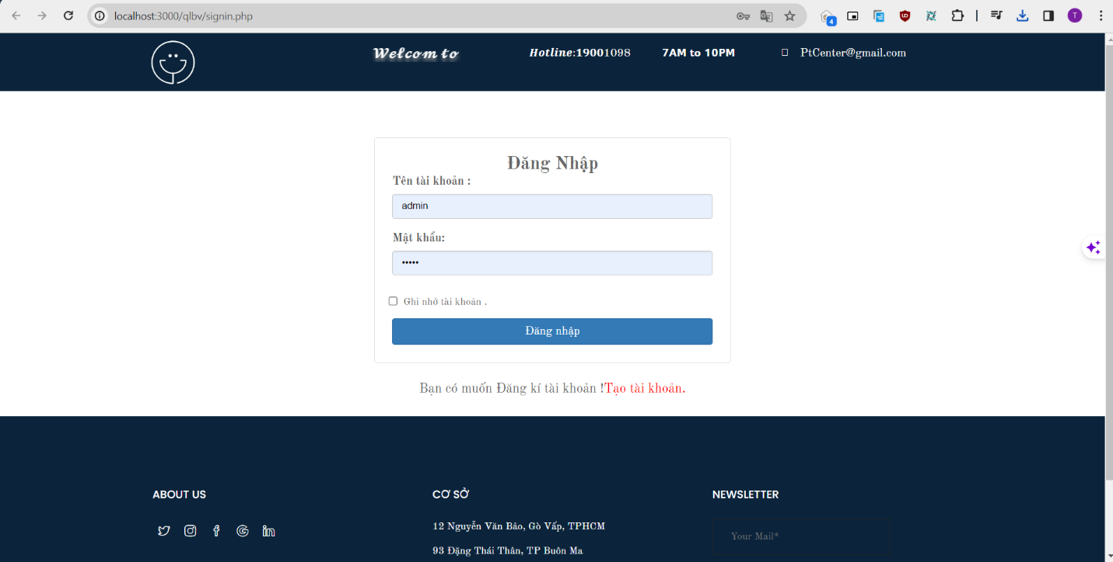

*Hình 1: Giao diện khi mới vào trang*

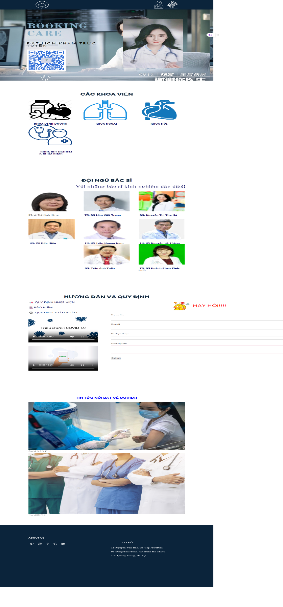

*Hình 2: Giao diện khi ở trang thông tin*

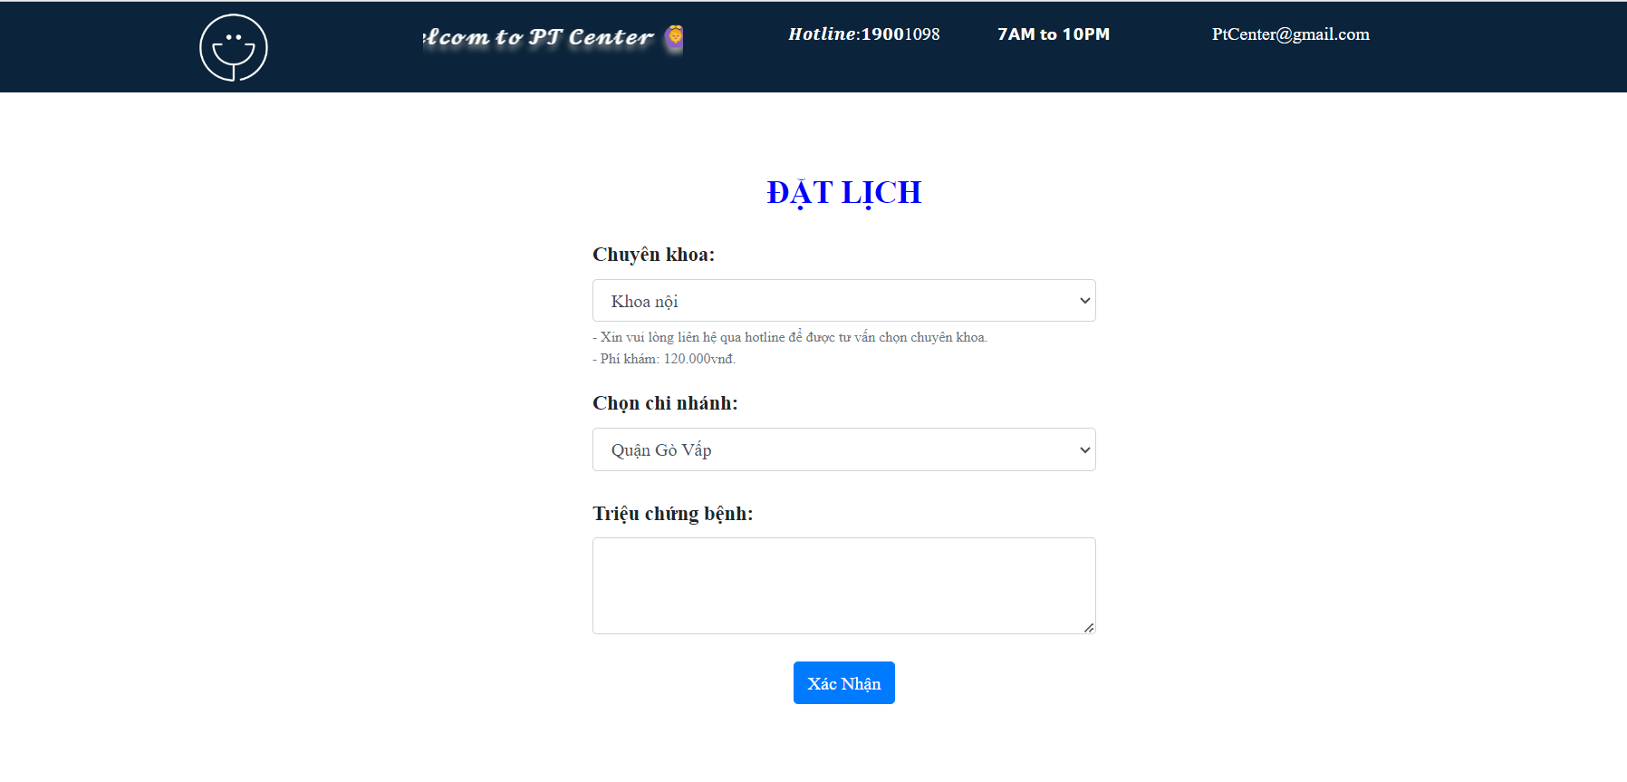*Hình 3: Đặt lịch*

# **CHƯƠNG V : KIỂM THỬ ỨNG DỤNG**

*Kiểm thử các chức năng của ứng dụng*

Danh sách các test case và kết quả kiểm thử (test report) theo test case:

**Test Case: Đăng nhập hợp lệ**

Mục tiêu: Kiểm tra khả năng đăng nhập với thông tin đăng nhập hợp lệ.

Bước thực hiện:

Mở trang đăng nhập.

Nhập tên người dùng và mật khẩu hợp lệ của bác sĩ hoặc người quản lý.

Nhấn nút đăng nhập.

Kết quả mong đợi: Người dùng được đăng nhập thành công và chuyển hướng đến trang chính.

Kết quả kiểm thử: Passed

**Test Case: Đăng nhập không hợp lệ**

Mục tiêu: Kiểm tra xử lý khi người dùng nhập thông tin đăng nhập không hợp lệ.

Bước thực hiện:

Mở trang đăng nhập.

Nhập tên người dùng không tồn tại và mật khẩu hợp lệ.

Nhấn nút đăng nhập.

Kết quả mong đợi: Hiển thị thông báo lỗi và không cho phép đăng nhập.

Kết quả kiểm thử: Passed

**Test Case: Quên mật khẩu**

Mục tiêu: Kiểm tra tính năng quên mật khẩu và khôi phục mật khẩu.

Bước thực hiện:

Nhấn vào liên kết "Quên mật khẩu".

Nhập địa chỉ email đăng ký với tài khoản của bác sĩ hoặc người quản lý.

Gửi yêu cầu khôi phục mật khẩu.

Kiểm tra email và làm theo hướng dẫn.

Kết quả mong đợi: Nhận được email khôi phục và có thể đặt lại mật khẩu.

Kết quả kiểm thử: Passed

**Chức năng: Quản lý Bác sĩ (Doctor Management)**

**Test Case: Thêm bác sĩ mới**

Mục tiêu: Kiểm tra khả năng thêm một bác sĩ mới vào hệ thống.

Bước thực hiện:

Đăng nhập với tư cách người quản lý.

Mở giao diện thêm bác sĩ mới.

Nhập thông tin chi tiết cho bác sĩ mới.

Nhấn nút thêm.

Kết quả mong đợi: Bác sĩ mới được thêm vào hệ thống và hiển thị trong danh sách bác sĩ.

Kết quả kiểm thử: Passed

**Test Case: Sửa thông tin bác sĩ**

Mục tiêu: Kiểm tra khả năng sửa thông tin của một bác sĩ trong hệ thống.

Bước thực hiện:

Đăng nhập với tư cách người quản lý.

Chọn một bác sĩ từ danh sách cần sửa.

Mở giao diện sửa thông tin.

Thay đổi thông tin cần sửa.

Nhấn nút lưu.

Kết quả mong đợi: Thông tin của bác sĩ được cập nhật và hiển thị chính xác.

Kết quả kiểm thử: Passed

**Test Case: Xóa bác sĩ**

Mục tiêu: Kiểm tra khả năng xóa một bác sĩ khỏi hệ thống.

Bước thực hiện:

Đăng nhập với tư cách người quản lý.

Chọn một bác sĩ từ danh sách cần xóa.

Nhấn nút xóa.

Kết quả mong đợi: Bác sĩ được xóa khỏi hệ thống và không còn xuất hiện trong danh sách bác sĩ.

Kết quả kiểm thử: Passed

**Chức năng: Quản lý Lịch hẹn (Appointment Management)**

**Test Case: Tạo lịch hẹn mới**

Mục tiêu: Kiểm tra khả năng tạo một lịch hẹn mới trong hệ thống.

Bước thực hiện:

Đăng nhập với tư cách bác sĩ hoặc người quản lý.

Mở giao diện tạo lịch hẹn mới.

Nhập thông tin chi tiết cho lịch hẹn mới.

Nhấn nút tạo.

Kết quả mong đợi: Lịch hẹn mới được tạo thành công và hiển thị trong danh sách lịch hẹn.

Kết quả kiểm thử: Passed

**Test Case: Sửa thông tin lịch hẹn**

Mục tiêu: Kiểm tra khả năng sửa thông tin của một lịch hẹn trong hệ thống.

Bước thực hiện:

Đăng nhập với tư cách bác sĩ hoặc người quản lý.

Chọn một lịch hẹn từ danh sách cần sửa.

Mở giao diện sửa thông tin.

Thay đổi thông tin cần sửa.

Nhấn nút lưu.

Kết quả mong đợi: Thông tin của lịch hẹn được cập nhật và hiển thị chính xác.

Kết quả kiểm thử: Passed

**Test Case: Hủy lịch hẹn**

Mục tiêu: Kiểm tra khả năng hủy một lịch hẹn trong hệ thống.

Bước thực hiện:

Đăng nhập với tư cách bác sĩ hoặc người quản lý.

Chọn một lịch hẹn từ danh sách cần hủy.

Nhấn nút hủy.

Kết quả mong đợi: Lịch hẹn được đánh dấu là đã hủy và không còn xuất hiện trong danh sách lịch hẹn.

# **CHƯƠNG VI: KẾT LUẬN**

### **Kết quả Đạt Được:**

Sau quá trình xây dựng và triển khai hệ thống quản lý đặt lịch khám bệnh, chúng tôi đã đạt được một số thành tựu đáng kể:

Hiểu rõ quy trình và hệ thống website về đặt lịch khám bệnh, từ xử lý đơn đặt hàng, lên lịch hẹn đến các hoạt động khác.

Phân tích quy trình hoạt động và chức năng của hệ thống thông qua các biểu đồ UML, đồng thời xây dựng cơ sở dữ liệu phù hợp trên hệ quản trị cơ sở dữ liệu MySQL.

Xây dựng phần mềm quản lý và website tìm kiếm dựa trên quá trình khảo sát, phân tích thiết kế hệ thống, và đặc tả giao diện.

Tuy nhiên, như mọi hệ thống khác, chúng tôi cũng gặp phải một số hạn chế:

Chương trình chỉ có tính chất tìm hiểu ngôn ngữ, chưa có khả năng ứng dụng vào thực tế.

Chưa đầy đủ các chức năng quan trọng như đã phân tích ban đầu.

Hệ thống tìm kiếm trên website còn đơn giản, chưa hỗ trợ các thao tác tìm kiếm phức tạp.

### **Hướng Phát Triển:**

Để khắc phục những hạn chế trên, chúng tôi đề xuất một hướng phát triển mới:

Tiếp tục nghiên cứu và xây dựng phần mềm để nó trở nên linh hoạt và có thể áp dụng vào môi trường bán hàng online.

Mở rộng áp dụng bán hàng và quảng cáo đến nhiều ứng dụng khác ngoài website.

Tích hợp hỗ trợ gửi email tự động hoặc thông qua hệ thống SMS để thông báo tới khách hàng về thông tin sản phẩm quan trọng.

Chúng tôi tin rằng, với sự cải tiến và phát triển liên tục, hệ thống quản lý đặt lịch khám bệnh sẽ trở thành một công cụ đắc lực, giúp cửa hàng hoạt động hiệu quả hơn và nâng cao trải nghiệm phục vụ cho khách hàng.